**1.** O fenómeno El Niño pode criar ventos divididos que atravessam os Estados Unidos. No Sul, os Invernos podem então tornar-se mais chuvosos e, no Norte, mais secos. Uma rede Bayesiana respeitante a esta situação apresenta-se em seguida. Calcule a probabilidade de haver um Inverno chuvoso no Sul quando o do Norte é seco, supondo que houve ElNiño. Nos cálculos apresentados use as seguintes abreviaturas:

N ElNino = True

VD Ventos Divididos = True

CS Inverno Chuvoso no Sul = True

SN Inverno Seco no Norte = True



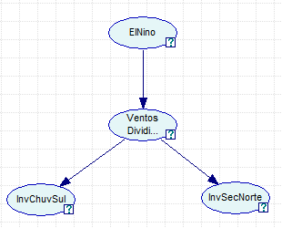









Indique a expressão de p(CS|SN) usando a simbologia acima indicada (N, VD, CS, SN):



***p(CS|SN) =***

Substitua as variáveis da expressão anterior pelos valores numéricos respetivos:



***p(CS|SN) =***

**Indique o resultado final:**

***p(CS|SN) =* 0.456**

**2.** Considere o seguinte conjunto de regras, com os respetivos fatores de certeza:

R1: If C and A then B FC=0,4

R2: If B then not Y FC=0,5

R3: If A then Y FC=0,2

R4: If X or Y then Z FC=0,8

São conhecidos os factos A (FC=0,8), C(FC=0,9) e X(FC=0.7). Calcule o grau de certeza resultante para Z.



*CF(H,e) = CF(E,e) . CF(H,E)*

Cálculos para R1: 

Cálculos para R2: 



Cálculos para R3: 

Cálculos para R4: 

**3.** O gráfico seguinte representa a superfície de decisão de uma rede neuronal em que as retas estão a 45º. Preencha o diagrama da rede indicando todos os coeficientes sinápticos e atribuindo um nome à unidade da camada de saída.

R2

Exemplo positivo

Exemplo negativo

R1

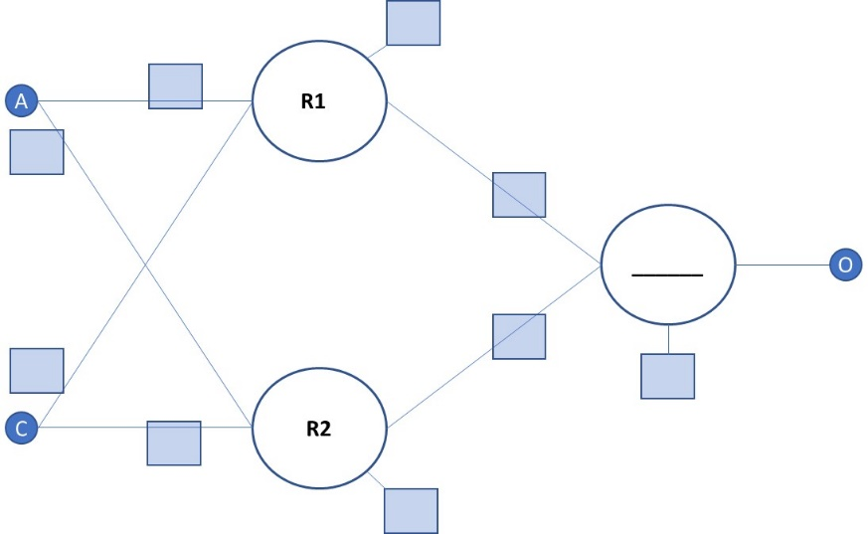

**R1 R2 AND para juntar as unidades R1 e R2**

  



*w0*=-1,5

*w*31=1

*w*32=1

**4.** Calcule o valor do COA para a figura abaixo, de acordo com a sua definição:



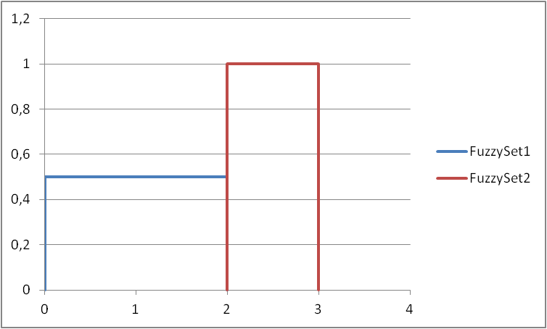







**5.** A biblioteca de casos de um sistema CBR apresenta-se em seguida:

|  |  |  |  |  |
| --- | --- | --- | --- | --- |
| **Atributo A** | **Atributo B** | **Atributo C** | **Atributo D** | **Solução** |
| V | V | F | F | X |
| F | F | V | F | Y |
| x | x | x | V | X |

x = “don’t care”, isto é, o atributo pode ter qualquer valor

1. Nestas condições, de entre os casos seguintes, quais deveriam ser retidos pelo sistema? Coloque um círculo em volta da resposta correta. **(Errado desconta a totalidade da alínea respetiva)**

|  |  |  |  |  |
| --- | --- | --- | --- | --- |
| **Atributo A** | **Atributo B** | **Atributo C** | **Atributo D** | **Solução** |
| V | V | F | F | X |
| F | F | V | V | X |
| F | F | V | F | X |

**i)** Caso 1 Sim Não

**ii)** Caso 2 Sim Não

**iii)** Caso 3 Sim Não

Caso 1 – NÃO, porque é igual a uma já existente

Caso 2 – NÃO, porque se “enquadra” no caso 3 e a solução é coincidente (X)

Caso 3 – SIM, porque possui uma solução diferente embora a descrição coincida com o caso 2

1. **i)** Suponha que todos os casos apresentados em a) seriam retidos pelo sistema. Que dificuldade apresentaria a classificação do caso em seguida indicado?

|  |  |  |  |  |
| --- | --- | --- | --- | --- |
| **Atributo A** | **Atributo B** | **Atributo C** | **Atributo D** | **Solução** |
| F | F | V | F | ?? |

Haveria duas soluções possíveis (X e Y) para este caso

**ii)** Como poderia ultrapassá-la?

Usar um novo atributo que permitisse distinguir estes 2 casos

**6.** Nas questões seguintes assinale a resposta correta em cada linha. Para a mesma linha pode ter que assinalar mais que uma opção. **(Errado desconta a totalidade da linha respetiva)**

|  |  |  |  |  |  |  |  |
| --- | --- | --- | --- | --- | --- | --- | --- |
|  | Max | Min | -1× | 1-… | Fór mula | + | × |
| No MYCIN a certeza de uma conclusão quando há duas regras de conclusão contrária é obtida utilizando |  |  |  |  | **X** |  |  |
| Na inferência de Mamdani o grau de verdade da premissa de uma regra quando ela inclui 2 factos ligados por um AND é obtida utilizando |  | **X** |  |  |  |  |  |
| Em lógica difusa o grau de verdade do facto contrário é obtido utilizando |  |  |  | **X** |  |  |  |
| No MYCIN a certeza do facto contrário é obtido utilizando |  |  | **X** |  |  |  |  |

**7.** Indique se as afirmações seguintes são verdadeiras ou falsas **(Errado desconta a totalidade de cada questão)**

V F

Na inferência de Mamdani a possibilidade do consequente é sempre igual à do antecedente

A propriedade a × (1/a) = 1 é válida para números difusos

Numa cadeia de Markov o estado final é independente do estado inicial

A superfície de decisão de uma unidade sigmoide é linear

**8.** **a)** Indique o nome de 3 formas de representação de conhecimento

Regras, ternos OAV, Redes semânticas, redes neuronais, casos, etc.

**b)** Indique o nome de 3 SP’s baseados em regras que considere importantes

MYCIN, XCOM, CYRUS, etc.

c) Indique o nome de 3 SP’s baseados casos que considere importantes

CHEF, CLAVIER, CASEY, etc.